**基于社区化网络的**

**视频动态团购APP**

**——项目需求工程**

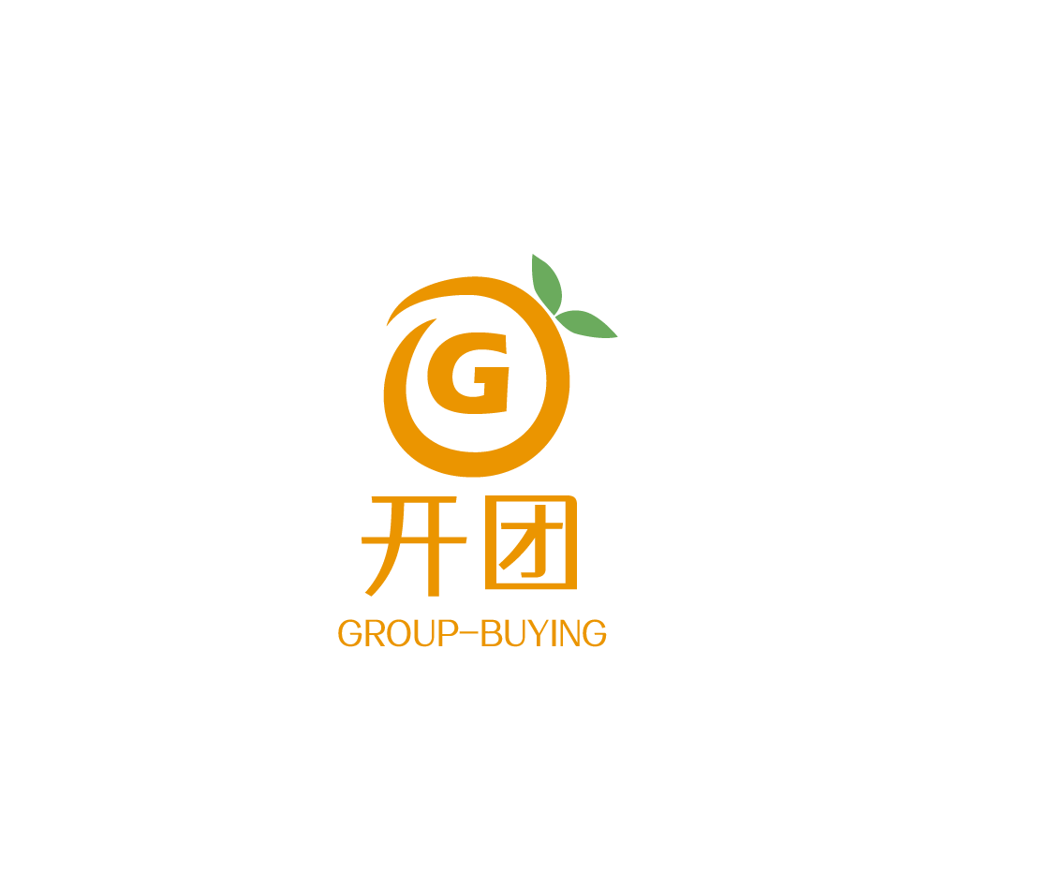

**商品**

**品质**

**抽检**

**规则**

课 程： 软件需求分析原理与实践

题 目：基于社区化网络的视频动态团购APP项目需求工程

专 业： 软件工程

班 级： 1802

项目小组： G05小组

**修订记录**

|  |  |  |  |  |  |  |  |
| --- | --- | --- | --- | --- | --- | --- | --- |
| **版本** | **修订日期** | **修订人** | **修订说明** | **修订状态** | **审批日期** | **审核人** | **批准人** |
| 0.0.1 | 2021-04-23 | 邢海粟 | 首次创建 | S | 2021-04-24 | 黄德煜 | 邢海粟 |
| 1.0.0 | 2021-06-25 | 朱涵 | 修订 | M | 2021-06-26 | 邢海粟 | 邢海粟 |
|  |  |  |  |  |  |  |  |
|  |  |  |  |  |  |  |  |

**修订状态：S--首次编写，A--增加，M--修改，D--删除；**

**日期格式：YYYY-MM-DD。**

目录

1.概述 3

2.违规处理 4

3.附则 5

# 1.概述

第一条【适用范围】本抽检规则适用于所有开团GROUP-BUYING平台供应商的商品品质抽检。

第二条【抽检方式】开团GROUP-BUYING平台直接购买供应商店铺中的商品。

第三条【抽检费用】抽检合格的商品，所有费用（包括但不限于商品购买费用、物流费用、质检费用等）由开团GROUP-BUYING平台承担；抽检不合格的商品，根据《消费者保障服务协议》的相关规定，所有费用需要由供应商承担。

第四条【抽检流程】

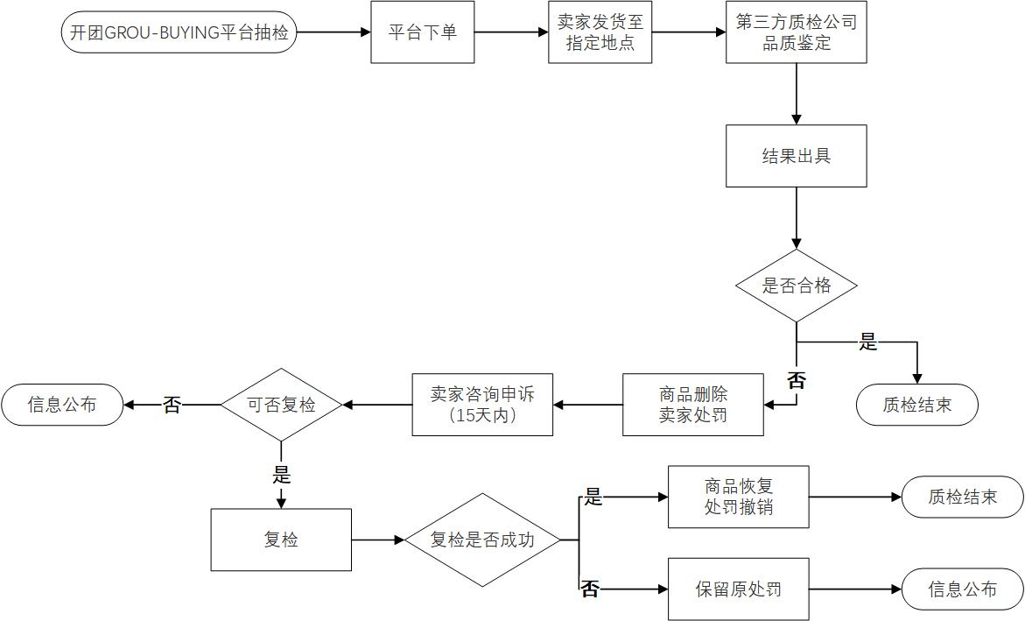

第五条【检测方】国家认定的第三方权威质检机构。

第六条【检测项目】开团GROUP-BUYING平台商品品质的检测项目包括但不限于：

（一）国家标准检测项目。

（二）供应商商品详情页面的描述内容。

# 2.违规处理

第七条【处罚标准】开团GROUP-BUYING平台严格按照质检机构提供的质检报告对供应商的违规行为进行判定和处罚。若抽检结果不合格的，开团GROUP-BUYING平台依据如下规定进行处理：

（一）涉及人身安全的，视为造成严重后果的严重违规行为，开团GROUP-BUYING平台依据《禁售商品管理规范》质检相关条款，删除该商品并每次扣6分。

（二）不涉及人身安全的，若：

1、存在两项或以上不合格的，视为一般违规行为，开团GROUP-BUYING平台依据《禁售商品管理规范》描述不符相关条款，删除该商品并每次扣6分。

2、存在一项不合格的，视为一般违规行为，开团GROUP-BUYING平台依据《禁售商品管理规范》描述不符相关条款，删除该商品并每次扣3分。

（三）

若供应商同时存在上述两种或三种扣分情形，仅按照最严重项执行。

处罚标准细则详见《抽检项目及对应处罚明细表》 。

第八条【处罚申诉】若会员对抽检结果有质疑，可在15天内登陆“供应商端-商品抽检-抽检不合格-抽检任务详情”页面进行申诉。申诉时，须提交相关质检合格证明。

第九条【复检】开团GROUP-BUYING平台将针对供应商申诉时提交的质检合格证明判断是否需要复检。

（一）根据质量指标的特殊性及检测产品或部位的可重现性，以下情况无法复检：

1、超过期限提起申诉的；

2、无备样或者备样与原样存在明显的差异（如颜色不同或款式不同）而无法在原样上进行复验的；

3、供应商提出复检时，产品在复检有效期内于正常贮存条件下已失效的；

4、甲醛含量检验结果为不合格的；

5、 法律、法规规定不得复检的其他情况。

（二）原则上，除上述无法复检的情形或会员提交的申诉质检证明存在作假情形外，开团GROUP-BUYING平台一律支持复检。

（三）对不合格项目进行复检时，可以在原样上检验的在原样上复检，不可以在原样上检验的采用备用样复检。

（四）复检结果仍不合格的，维持原检验结果不变，复检费用由供应商自行承担；复验结果发生变更的，以复检结果为准，复检费用由原检验机构退还给供应商。

# 3.附则

第十条【生效时间】本规则自2021年4月24日首次生效。